Технологическая карта урока

Учебный предмет: технология
Класс: 5
Автор УМК:Технология. Технологии ведения дома: 5 класс, учебник для учащихся общеобразовательных учреждений / Н.В. Синица, В.Д. Симоненко. – М.: Вентана-Граф, 2012.
Тема урока: «Интерьер и планировка кухни-столовой».
Тип урока: Урок открытия новых знаний
Цели урока:
Предметные:
- дать начальное представление об интерьере дома, о кухне;
- познакомить с видами кухонь, требованиями, предъявляемыми к ним;
- познакомить с правилами размещения мебели и оборудования на кухне.
- познакомить с цветовым решением кухни.
Метапредметные:
- развивать навыки учебного труда – наблюдение, запоминание;
- мыслительные операции – сравнение, классификация.
Личностные:
- Реализация творческих способностей, пространственного воображения, эстетического вкуса;
- Формирование сознательного подхода к выбору профессии.
Методическое оснащение урока
- Необходимое оборудование и материалы:компьютер, проектор, экран
2.Дидактическое обеспечение: учебник, рабочая тетрадь, презентация по теме, карточки с заданиями.
3. Программное обеспечение:Windows, PowerPoint, Word,
Инструменты и материалы (для учащихся): лист бумаги в клетку, шаблоны оборудования кухни, карточки с заданиями, карандаш, линейка, цветные карандаши, рабочая тетрадь.
Методы обучения:
Формы организации познавательной деятельности учащихся: рассказ, беседа с использованием проблемных и репродуктивных вопросов, обучение через деятельность, демонстрация, самостоятельная работа, практическая работа.
Формы работы:фронтальная, групповая, индивидуальная.

Структура и ход урока:
Этап урока | Действия учителя | Действия учащихся | УУД | Время  (в мин.)
Мотивация к деятельности  Цель этапа: организовать направленное внимание на начало урока;  проверка готовности рабочих мест;  создание положительного настроя учащихся на урок | С добрым утром. Начат день,  Первым делом гоним лень.  На уроке не зевать,  А работу понимать.  На уроке будь старательным,  Будь спокойным и внимательным.  Всё пиши, не отставая,  Слушай, не перебивая.  Говорите чётко, внятно,  Чтобы было всё понятно.  Если хочешь отвечать  Надо руку поднимать | Подготовка класса к работе. Включаются в урок, во взаимодействие с учителем. | Коммуникативные  - умение включиться в урок, во взаимодействие с учителем | 2
Постановка цели  Цель этапа:  подвести детей к самостоятельной постановке познавательной цели | Для формирования темы и цели урока предлагаю использовать Кейс- стади метод. Задача детей- угадать загаданное слово.  - При оформлении этого важно применить не только дизайнерское мастерство, но и вложить свою любовь.  - Это должно быть наиболее красивым и удобным.  - Здесь мы собираемся всей семьей  - Здесь можно вести задушевные беседы с подругами за чашкой чая.  - Функциональность, удобство и мобильность здесь ценится выше всего.  - От того, как разместятся здесь посуда, техника, продукты и т.д. зависит удобство и безопасность хозяев жилья  - Это помещение является главной комнатой в доме.  Разгадав загаданное слово вы сможете назвать тему урока. | Учащиеся разгадывают кейс.  Формируют тему. | Познавательные  - формирование логических действий  Регулятивные  - Целеполагание, как постановка учебной задачи на основе соотнесения того, что известно, и того, что неизвестно.  Коммуникативные:  - умение с достаточной полнотой и точностью выражать свои мысли  Личностные  - умение сотрудничать в совместном решении проблемы. | 3
Актуализация знаний и  фиксация  затруднения в деятельности  Цель этапа: подготовка мышления учащихся и организация осознания ими внутренней потребности к построению нового способа действий и фиксирование каждым из них индивидуального затруднения в пробном действии | Для того чтобы понять чем мы будем заниматься на уроке, прочтите следующее стихотворение и определите, какие предметы нужны на кухне, а какие нет.  На кухню впихнули, всего-то немножко -  Два кресла, диван, и корзину с картошкой,  Обеденный стол, табурет, холодильник,  Три книжные полки, гамак и будильник,  Разделочный стол, телевизор и тумбу,  Рассаду, что высадим летом на клумбу,  Три шкафа на стену и вытяжку рядом,  Картину, со спелым на ней виноградом,  Фритюрницу, блендер, а также плиту,  Кусачки, отвертки, электропилу,  Еще кофеварку и микроволновку,  Два тостера, миксер, простую бечёвку,  Машину для стирки, стандартную мойку,  Сушилку, впихнули двуспальную койку,  Торшер, магнитолу, огромную люстру  И бочку, чтоб осенью квасить капусту,  Цветы на окно, одеяло, подушки,  Аптечку, фонарик, стеклянные кружки,  Кастрюли, тарелки и чайник в придачу…  А разве на кухне бывает иначе?  (автор - Дмитрий Усынин)  В большинстве квартир маленькие кухни, можем ли мы разместить там все перечисленные предметы?  Если сможем, то останется ли место для удобного и свободного перемещения?  Учитель выслушивает версии детей. -Возникли ли у вас трудности при ответе на этот вопрос? В чём проблема? Исходя из выше сказанного, попытайтесь сформулировать нашу цель. | Учащиеся называют те предметы, которые необходимы на кухне.  Это сделать сложно  Формулировка цели | Коммуникативные:  - Планирование учебного сотрудничества, умение выражать свои мысли.  Познавательные:  - Строить высказывания в устной форме.  Личностные  - участие в диалоге, умение слушать и понимать других, высказывать свою точку зрения.  Регулятивные  - умение определять цель деятельности на уроке/ | 5
Построение  проекта выхода  из затруднения  Цель этапа:  обеспечение восприятия, осмысления и первичного закрепления учащимися по теме | - Как вы думаете, с какого времени берет свое начало интерьер. Когда начали его создавать люди?  - Все ли мы одинаково оформляем свои помещения, расстанавливаем мебель и т.д. и почему?  - Ребята, как вы думаете, что такое стиль.  - Каждый стиль имеет определенные характеристики, присущие лишь ему. Давайте с вами выясним, какие бывают стили.  Показ на слайде интерьер помещений  Предлагает работу по слайду презентации.  - Обратите внимание на разные стили помещения. Скажите, чем отличается одно помещение от другого? Чем принято украшать помещение в квартире?  Определить вариант размещения оборудования, мебели на кухне?  - Оформление кухни - дело серьёзное и интересное. Что нужно сделать, прежде чем начать ее обустройство (расставить мебель)?  - Планировку кухни сначала выполняют на бумаге. В масштабе чертят план с учетом размеров и пропорций помещения, отведенного под кухню, указывают расположение окон и дверей. Затем, изготовив шаблоны мебели в том же масштабе, размещают их на плане.  - Давайте выясним, как можно размещать мебель на кухне.  Предлагает работу с учебником «Варианты размещения мебели на кухне»  - Какие существуют варианты размещения мебели и от чего они зависят?  Предлагает выполнить задание по карточкам (Приложение №1)  Назовите три предмета между которыми происходят основные перемещения хозяйки? Данные перемещения называют рабочим треугольником. Определить рабочий треугольник кухни (работа по слайду презентации)  - Как вы думаете, как необходимо правильно расставить мебель на кухне?  - Чтобы знать, как правильно расположить мебель на кухне я предлагаю опять обратиться к нашему помощнику – книге. Слайд 19  - Для чего необходимо соблюдать рабочий треугольник на кухне?  - Теперь попробуем выполнить задание. Внимание на экран. Слайд 20  Гудок автобуса. Следующая остановка называется «Цветовик».  Слайд 21  Задание (карточки). Работа по вариантам. Создайте красивый интерьер кухни с помощью цветового решения.Слайд 22  - Умело используя свойства цвета, вы добьетесь в своем жилище гармонии и уюта. Ребята, вы знаете, что все цвета делятся на теплые и холодные. Давайте с вами вспомним, какие цвета холодные, а какие теплые. Внимание на экран, все вместе вспоминаем и проговариваем правильный ответ. Слайд 23  - Подумайте, когда при оформлении комнаты можно использовать холодные цвета, а когда теплые?  - У вас на столах лежат карточки. Возьмите цветные карандаши и выполните задание. (Приложение №2) | Отвечают на вопросы учителя  Предполагаемый ответ учащихся:  Интерьер – это расстановка мебели, техники, картин, цветов, освещение, и т.д.  Ранее подготовленный ученик рассказывает историю интерьера  Отвечают на вопрос  Предполагаемый ответ:  Стиль – это оформление помещения в определенном вкусе.  Ранее подготовленные ученики рассказывают про виды стилей интерьера  Отвечают на вопрос  Предполагаемые ответы:  Картины, статуэтки, цветы, вазы, шторы, настенные рисунки, мозаика, подсветка и т.д.  Предполагаемые ответы:  Оборудование кухни должно занимать как можно меньше места. Это позволит свободно передвигаться по кухне и увеличить используемое пространство.  Предполагаемый ответ:  Определиться с местом их расположения. Распланировать.  Работа с учебником  Отвечают на вопрос учителя  Выполняют задание  Высказывают свои предположения.  Работа с учебником  Отвечают на вопрос учителя  Выполняют задание  Работают по слайду презентации  Высказывают свои предложения  Выполняют задание | Коммуникативные:  - умение выражать свои мысли и аргументировать свой ответ;  - осваивать культуру общения, слушать товарища.  Познавательные:  - постановка и решение проблемы.  Личностные  - учиться понимать точку зрения другого. | 15
Физкультминутка  Цель этапа:снятие напряжения с глаз. | Гудок автобуса..Следующая остановка «Физминутка» Слайд 24  Предлагает немного отдохнуть.  Разминка для глаз (приложение№3)  Гудок автобуса. | Выполняют гимнастику | Коммуникативные осуществление совместной двигательной деятельности в группе. | 2
Первичное закрепление  Цель этапа: усвоение учащимися знаний по теме | И у нас следующая остановка «Закрепляйка» Слайд 25  Слайд 26 Задание: Закончи предложение  Интерьер - это расстановка …  Стиль интерьера – это оформление помещения ….  Существует несколько вариантов размещения мебели: однорядная….  Рабочий треугольник – это размещение мебели ….  В интерьере цветовое решение является одним из правил оформления помещения, потому, что оно создает….  Интерьер на кухне можно создать с помощью ….  - Мы приближаемся в страну «Интерьерия»! | Выполняют задание | Коммуникативные  - умение с достаточной полнотой и точностью выражать свои мысли;  - осваивать культуру общения, слушать товарища.  Личностные  умение определять и высказывать самые простые, общие для всех людей правила. | 5
Применение знаний и формирование умений и навыков  Практическая работа «Планировка кухни»  Цель этапа: закрепить полученные знания (применение нового знания в задании) | Гудок автобуса Остановка «Дизайнер». Слайд 27  Слайд 28 Задание(карточки): К вам поступило от частных лиц сразу три заказа на размещение оборудования кухни. Каждая из них имеет индивидуальные размеры: прямоугольную, квадратную и вытянутую. А окно и двери располагаются практически одинаково.  Ваша задача - схематично на плане показать размещение однорядного, двухрядного и углового оборудования. Свой выбор необходимо обосновать. (Работа по группам)  Оборудование: лист бумаги в клетку, карандаш, линейка.  - Ребята, представьте себя в роле дизайнера и выполните это задание. (Приложение №4) | Самостоятельная работа учащихся.  Обосновывают свой выбор. | Коммуникативные:  - строят речевое высказывание, сравнивая его с эталоном  Регулятивные:  - контроль, коррекция, оценка - выделение и осознание усвоенного материала.  Личностные  - учиться понимать точку зрения другого, работая в группе. | 8
Рефлексия учебной деятельности на уроке  Цель этапа:самооценка учащимися результатов своей учебной деятельности | Гудок автобуса. Слайд 29  - Наше путешествие закончилось. Мы с вами приехали в страну «Интерьерия», а это значит, вы знаете все основные секреты, которыми следует руководствоваться при оформлении помещения и даже выступили в роли дизайнера интерьера. Но в этой стране нас ждёт много нового и интересного.  Акцентирует внимание на конечных результатах учебной деятельности обучающихся на уроке.  - Какая проблема перед нами стояла?  - Смогли мы её решить?  - Сформулируйте вывод.  - Что вам понравилось на уроке?  - Что интересного запомнили?  - Что нового узнали?  - Чему научились?  - Какие ошибки были допущены вами при выполнении заказа на размещение оборудовании кухни?  - Где пригодятся полученные вами сегодня знания и умения?  Учитель дома предлагает пофантазировать и нарисовать эскиз кухни будущего с учетом основных правил оформления помещений. Слайд 30  - Покажите (с помощью большого пальца -)какое у вас настроение?  - Спасибо за урок! Слайд 31  Учитель выставляет оценки за урок. | Осуществляют самооценку, формулируют конечный результат.  Формулируют вывод.  Отвечают на вопросы учителя  Показывают | Регулятивные  - умение оценивать учебные действия в соответствии с поставленной задачей  - умение осуществлять познавательную и личностную рефлексию  - подведение итогов своей познавательной, учебной, практической деятельности. | 5

Приложение№1
Вариант размещения оборудования на кухне
(работа по карточке)
Карточка №1
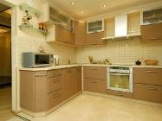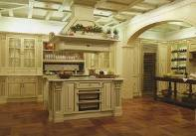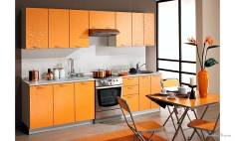

Карточка №2
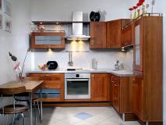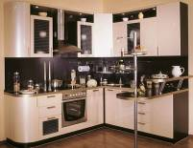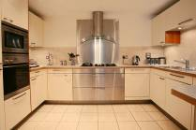

Карточка № 3
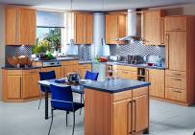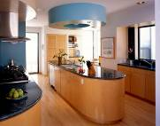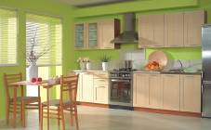

Карточка №4
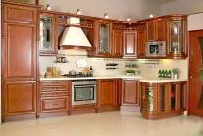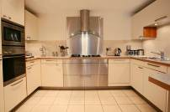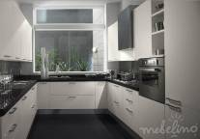

Приложение №2
Цветовое решение в интерьере

(работа по карточке)

Карточка №1
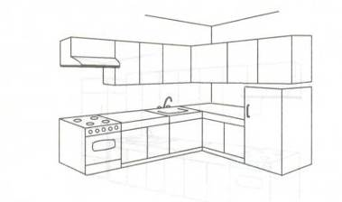
Карточка №2
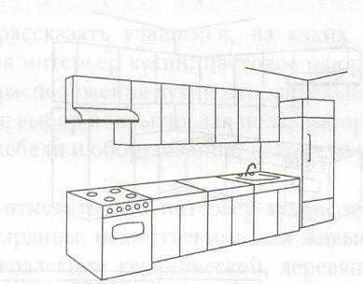

Карточка №3
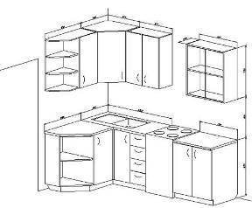

Карточка №4
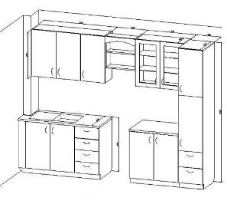

Карточка №5
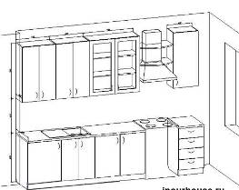

Карточка №6

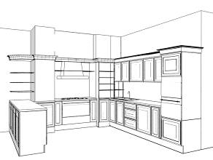

Карточка №7

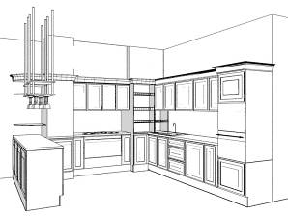

Карточка №8

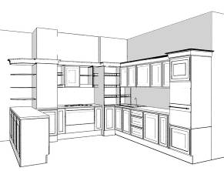

Карточка №9

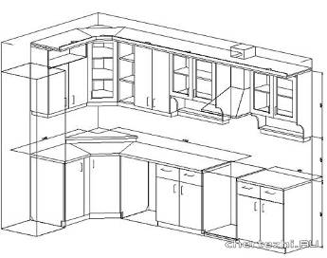

Карточка №10

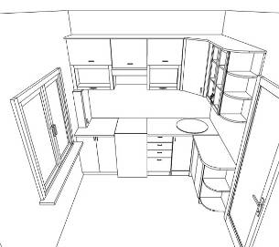
Тестовые задания
Интерьер кухни, столовой.
1. Выбери правильный ответ (1 А)
Слово «интерьер» в переводе с французского означает:
А) внешний,
Б) внутренний,
В) объёмный.
1. Дополните предложение (продуктов, приёма)
Кухня – это помещение, которое используют для хранения и обработки …, приготовления и … пищи.
3. Выбери правильный ответ (1 а)
Какое размещение мебели и оборудования изображено на рисунке:
а) однорядное;
б) двухрядное;
в) угловое;
г) П-образное.
4. Выберите правильные ответы (4 а, в, г)
Рабочие кухни различают в зависимости от:
а) назначения,
б) освещения,
в) оборудования,
г) использования,
д) оформления.

